Utvecklingsområde | Hur gör vi?  Handlingsplan till administratörsutbildningen | Mål | Ansvariga  Version 2 / Uppdaterad maj 2024 | Uppföljnings-datum
Hur informerar vi all personal och övriga berörda?
Hur informerar vi personen som ska registreras och dennes anhöriga?
Hur ser vi till att alla gör webbutbildningen?
Vem ska medverka vid registreringarna?
Vem samlar in uppgifter inför registreringen?
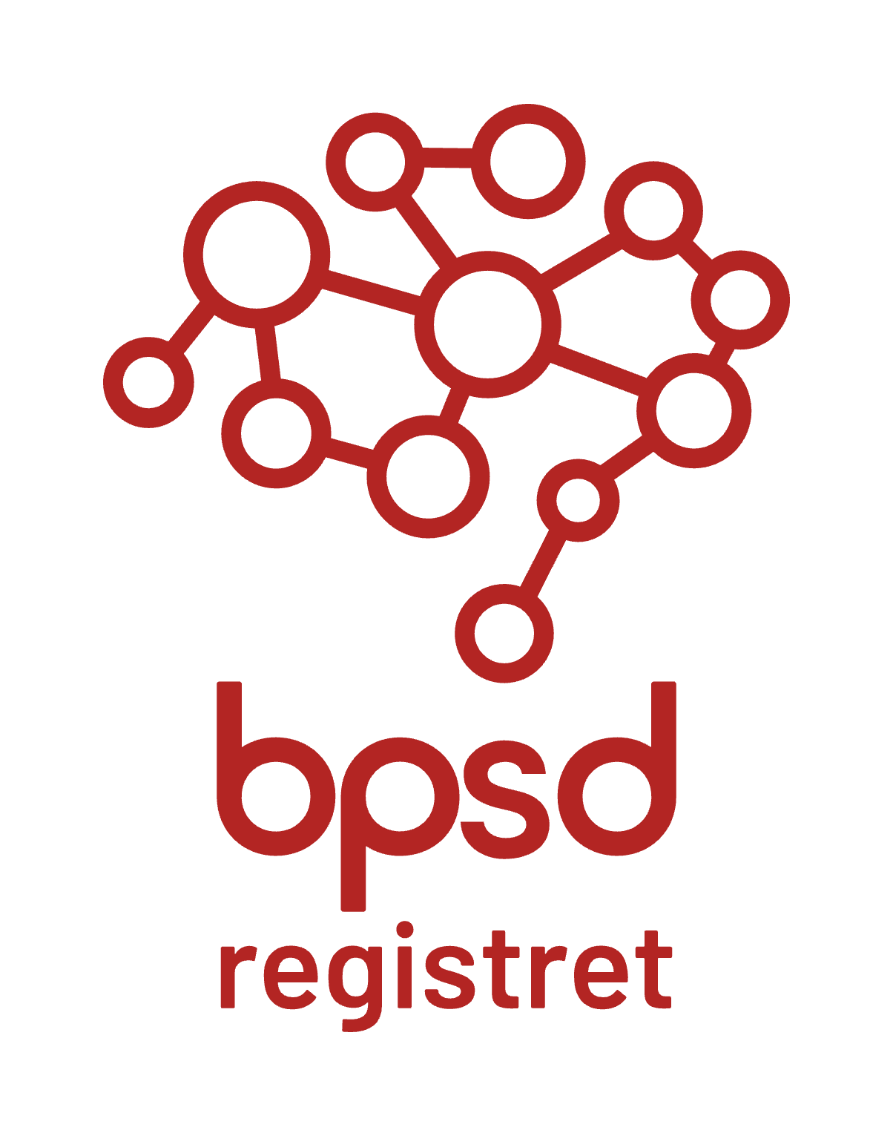
Utvecklingsområde | Hur gör vi? | Mål | Ansvariga  Version 2 / Uppdaterad maj 2024 | Uppföljnings-datum
Hur mycket tid ska gå åt till en registrering?
Hur informerar vi all personal om att nya åtgärder är inskrivna?
Hur vet vi att åtgärderna är utförda?
Hur ska vi komma ihåg när det är dags för en ny registrering?
Handlingsplanen måste anpassas efter de behov och rutiner som passar för just er verksamhet. Det är också viktigt att regelbundet se över och uppdatera handlingsplanen då förutsättningar förändras och arbetet utvecklas.
En handlingsplan går självklart att skriva i ett annat dokument och med andra punkter, det viktiga är att det finns en plan för arbetet som passar er.

